2º ANO
ATIVIDADES PARA 05 A 09 DE JULHO DE 2021
DIA DA SEMANA | ROTINA DIÁRIA  DESCRIÇÃO DAS ATIVIDADES
Segunda-feira  Data: 05/07/2021 |  | Leitura diária: Aprenda a Escrever o Alfabeto com Letras Cursivas Maiúsculas e Minúsculas - Disponível no Youtube pelo link: https://youtu.be/BMOjrrRmCyk  Atividade do dia: Hoje vamos realizar a avaliação de Língua Portuguesa  Arte: Que tal fazer uma atividade de arte e exercitar a criatividade? Dê uma olhadinha na atividade de Arte em nosso BLOG.
Terça-feira  Data: 06/07/2021 |  | Leitura diária: Aprenda a Escrever o Alfabeto com Letras Cursivas Maiúsculas e Minúsculas - Disponível no Youtube pelo link: https://youtu.be/BMOjrrRmCyk  Atividade do dia: Hoje vamos realizar a avaliação de Matemática  Educação Física: Que tal se exercitar um pouquinho? Dê uma olhadinha no BLOG, na atividade preparada pelo professor de Educação Física!
Quarta-feira  Data: 07/07/2021 |  | Leitura diária: Aprenda a Escrever o Alfabeto com Letras Cursivas Maiúsculas e Minúsculas - Disponível no Youtube pelo link: https://youtu.be/BMOjrrRmCyk  Atividade do dia: Hoje vamos realizar a avaliação interdisciplinar de Ciências, História, Geografia.  Inglês: Hoje é dia de aprender uma nova língua: vamos estudar Inglês! Dê uma olhadinha na atividade TEMA: Independence Day (Dia da Independência) página 77, que a teacher preparou para você!
Quinta-feira  08/07/2021 |  | Leitura diária: Aprenda a Escrever o Alfabeto com Letras Cursivas Maiúsculas e Minúsculas-Disponível no Youtube pelo link: https://youtu.be/BMOjrrRmCyk  Atividade do dia: Chame sua família e vamos fazer a Brincadeira acerte o balde.
Sexta-feira  Data: 09/07/2021 |  | FERIADO

ATIVIDADE PARA SEGUNDA-FEIRA, 05/07
COPIE EM SEU CADERNO O ALFABETO COMO NO MODELO ENVIADO.

AVALIAÇÃO DE LÍNGUA PORTUGUESA
HORTOLÂNDIA, ________ DE JULHO DE 2021
NOME: ___________________________________________________________ 2º ANO____
PROFESSORA:________________________________________________________________
- OBSERVE AS LETRAS DO ALFABETO E MARQUE AS LETRAS QUE ESTÃO NA ORDEM CORRETA.
( ) A - B - C - G - H - J - L ( ) A - B - M - P - T - V - Z
( ) A - B - C - D - E - F - G ( ) Z - Y - X - W - V - U
- OBSERVE A IMAGEM. MARQUE QUANTAS LETRAS PRECISO UTILIZAR PARA ESCREVER O NOME CORRETO:

( ) 1 ( ) 2
( ) 3 ( ) 4
- FAÇA UM (X) NA OPÇÃO EM QUE APARECEM SOMENTE LETRAS:
( ) LIGUE GÁS: 0800-1234-0012
( ) R$ 25,80
( ) CRIANÇA
( ) ### 0034+7= ###0044
- MARQUE A OPÇÃO EM QUE AS PALAVRAS TERMINAM COM O MESMO SOM:
( ) FOCA – BOLA ( ) BONECA – PETECA
( ) MALA – LAMA ( ) COLA – BOLO
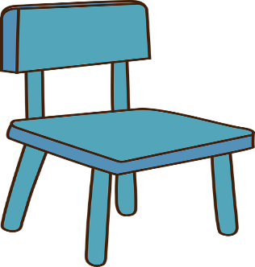
- MARQUE A OPÇÃO EM QUE APARECE O NOME CORRETO DA FIGURA:

( ) KDRA ( ) CADIRA
( ) CADEIRA ( ) AEIA
- MARQUE O ANIMAL CUJO NOME POSSUI 3 SÍLABAS:
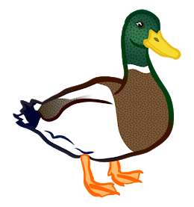
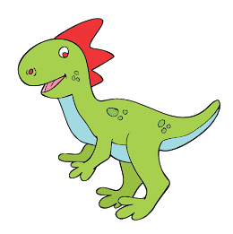

( ) MACACO ( ) PATO ( ) DINOSSAURO ( ) RÃ

- LEIA O TEXTO E RESPONDA À PERGUNTA CORRETAMENTE: O QUE LILA FAZ PARA COMER?
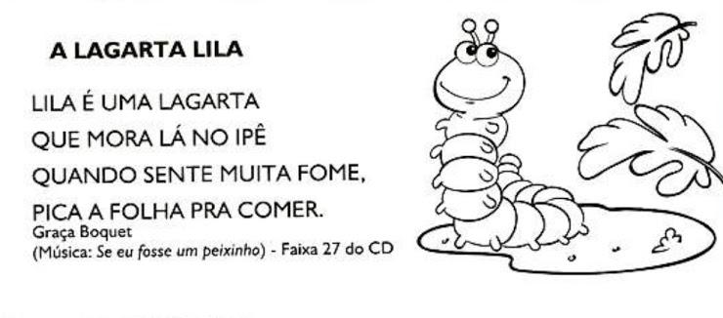

( ) MORA NO IPÊ ( ) CORRE PRA COMER

( ) É UMA LAGARTA ( ) PICA A FOLHA PRA COMER
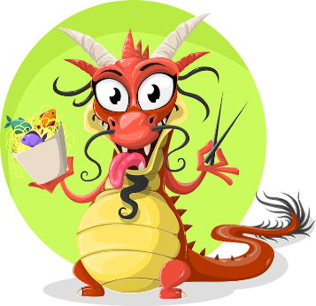
- MARQUE A PALAVRA QUE RIMA COM DRAGÃO:

( ) LEÃO ( ) MINHOCA
( ) SAPO ( ) VACA

- O TEXTO MOSTRADO É:
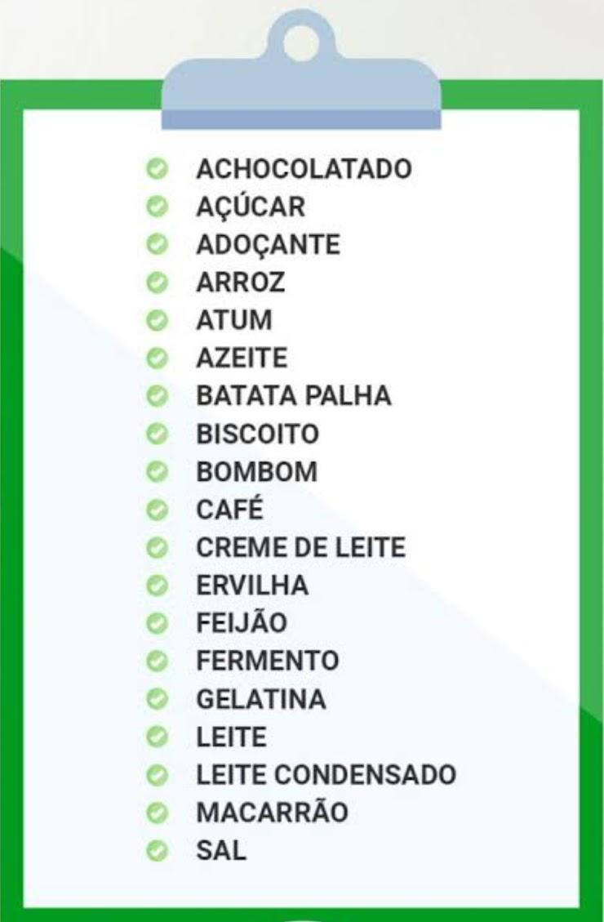

( ) UMA LISTA ( ) UM CONVITE
( ) UMA HISTÓRIA EM QUADRINHO ( ) UM POEMA
- SUA PROFESSORA IRÁ MANDAR ÁUDIO DE UMA CANTIGA QUE VOCÊ CONHECE BASTANTE, DEPOIS DE OUVI-LA, ESCREVA DO SEU JEITO. NÃO SE ESQUEÇA DE COLOCAR O TÍTULO.
________________________________________________

ATIVIDADE PARA TERÇA-FEIRA, 06/07
COPIE EM SEU CADERNO O ALFABETO COMO NO MODELO ENVIADO.
AVALIAÇÃO DE MATEMÁTICA
HORTOLÂNDIA, ________ DE JULHO DE 2021
NOME: ___________________________________________________________ 2º ANO____
PROFESSORA:________________________________________________________________
- FELIPE COMENTOU COM DAVI QUE OS NÚMEROS SERVEM PARA CONTAR A QUANTIDADE DE LÁPIS QUE TEMOS. OBSERVE A IMAGEM ABAIXO E DESCUBRA QUANTOS LÁPIS HÁ NA IMAGEM?

( ) 16 ( ) 28 ( ) 25 ( ) 22

2) OBSERVE O CALENDÁRIO E RESPONDA: QUANTOS DIAS TEM O MÊS DE JULHO?
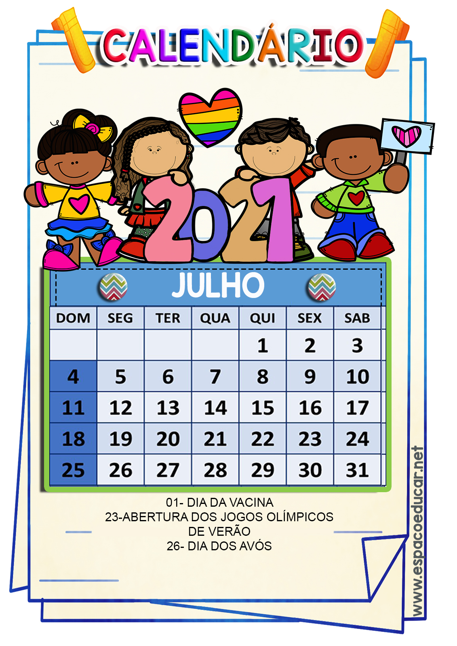
( ) 33 DIAS ( ) 31 DIAS ( ) 29 DIAS ( ) 30 DIAS

3) QUANTOS DOMINGOS POSSUI O MÊS DE JULHO?
( ) 5 DOMINGOS ( ) 4 DOMINGOS ( ) 2 DOMINGOS ( ) 3 DOMINGOS

4) FELIPE FARÁ ANIVERSÁRIO NA QUARTA FEIRA DEPOIS DO 2º DOMINGO DO MÊS DE JULHO. QUE DIA SERÁ?
( ) DIA 07 ( ) DIA 14 ( ) DIA 28 ( ) DIA 21

- DAVI TEM UMA COLEÇÃO DE BOLINHAS DE GUDE. OBSERVE E CONTE QUANTAS BOLINHAS HÁ NA COLEÇÃO DE DAVI. LEMBRANDO QUE CADA FILEIRA TEM 10 BOLINHAS.

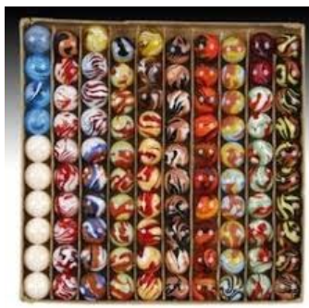

( ) 50 BOLINHAS ( ) 100 BOLINHAS ( ) 120 BOLINHAS ( ) 80 BOLINHAS
- FELIPE E JOÃO GOSTAM DE BRINCAR COM SUAS COLEÇÕES DE MINIATURAS. FAÇA A CONTAGEM E INDIQUE O TOTAL DE MINIATURAS DAS COLEÇÕES.

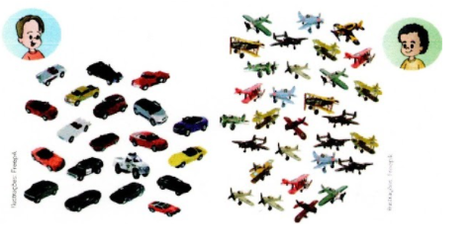

( ) 15 CARRINHOS E 20 AVIÕES ( ) 30 CARRINHOS E 15 AVIÕES
( ) 20 CARRINHOS E 20 AVIÕES ( ) 20 CARRINHOS E 30 AVIÕES
- QUANTAS MINIATURAS TEM OS DOIS JUNTOS?
( ) 25 MINIATURAS ( ) 60 MINIATURAS
( ) 50 MINIATURAS ( ) 55 MINIATURAS
- OBSERVE O QUADRO NUMÉRICO. ESTÃO FALTANDO ALGUNS NÚMEROS, ASSINALE A ALTERNATIVA QUE REPRESENTA OS NÚMEROS QUE ESTÃO FALTANDO:
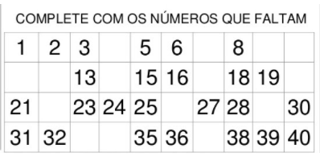
( ) 4 - 7 - 9 - 10 - 11 - 12 - 14 - 17 - 20 - 22 - 26 - 29 - 33 - 34 - 3 7.
( ) 37 - 34 - 20 -26 - 22 - 29 - 12- 17 - 14 - 10 - 11 - 9 -7 - 4 -33.
( ) 37 - 34 - 33 - 29 - 26 - 22 - 20 - 17 - 14 - 12 - 11 - 10 - 9 - 7 - 4.
( ) 34 - 33 - 29 - 37 - 26 - 20 - 22 - 17 - 14 - 12 - 11 - 10 - 9 - 7 - 4 .
- ASSINALE A RESPOSTA CORRETA. QUAL É O ANTECESSOR DO NÚMERO 15?
( ) 10 ( )13 ( )14 ( )16
- QUAL É O SUCESSOR DO NÚMERO 15?
( )10 ( )13 ( )14 ( )16

ATIVIDADE PARA QUARTA-FEIRA, 07/07
COPIE EM SEU CADERNO O ALFABETO COMO NO MODELO ENVIADO
AVALIAÇÃO INTERDISCIPLINAR DE CIÊNCIAS-GEOGRAFIA-HISTÓRIA
HORTOLÂNDIA, ________ DE JULHO DE 2021
NOME: ___________________________________________________________ 2º ANO____
PROFESSORA:________________________________________________________________
- MANTER A HIGIENE É MUITO IMPORTANTE PARA EVITAR DOENÇAS, INCLUSIVE O NOVO CORONAVÍRUS. ASSINALE A ALTERNATIVA CORRETA QUE DEVEMOS TER PARA EVITAR O CONTÁGIO DA COVID-19:
( ) LAVAR AS MÃOS COM SABÃO VÁRIAS VEZES AO DIA E USAR MÁSCARA
( ) FICAR AGLOMERADO COM OS VIZINHOS E PARENTES
( ) SAIR DE CASA SEM NECESSIDADE
- O QUE É NECESSÁRIO PARA TER UMA VIDA SAUDÁVEL?
( ) MANTER HÁBITOS DE HIGIENE
( ) NÃO DORMIR
( ) COMER ALIMENTOS COM MUITO AÇÚCAR E GORDURA
- NOSSO CORPO POSSUI 5 SENTIDOS: VISÃO, AUDIÇÃO, TATO, PALADAR E OLFATO. ASSINALE QUAL SENTIDO VOCÊ USA PARA LER UMA HISTÓRIA:
( ) PALADAR
( ) OLFATO
( ) VISÃO

- ASSINALE A OPÇÃO QUE COMPÕE TODAS AS PARTES DA PLANTA:
( ) SOL, TATO, NUTRIENTES, VISÃO, RAIZ
( ) RAIZ, CAULE, FOLHA, FLOR, FRUTOS, SEMENTE
( ) ÁGUA, OLFATO, SOLO, PALADAR, FRUTOS
- EXISTEM DOIS TIPOS DE LUZ: NATURAL E ARTIFICIAL. A FONTE DE LUZ NATURAL PARA OS SERES VIVOS É O SOL E UM EXEMPLO COMUM DE LUZ ARTIFICIAL É A LUZ DA LÂMPADA. PENSE E RESPONDA O QUE É VERDADEIRO:
( ) OS ANIMAIS E PLANTAS PRECISAM DE LUZ DO SOL
( ) ESCOLAS E FÁBRICAS NÃO PRECISAM DE LUZ ARTIFICIAL.
( ) OS SERES VIVOS NÃO PRECISAM DE LUZ NATURAL.
- LEIA O POEMA DE CARMEM LÚCIA “O BAIRRO ONDE EU MORO” E ASSINALE A ALTERNATIVA VERDADEIRA:
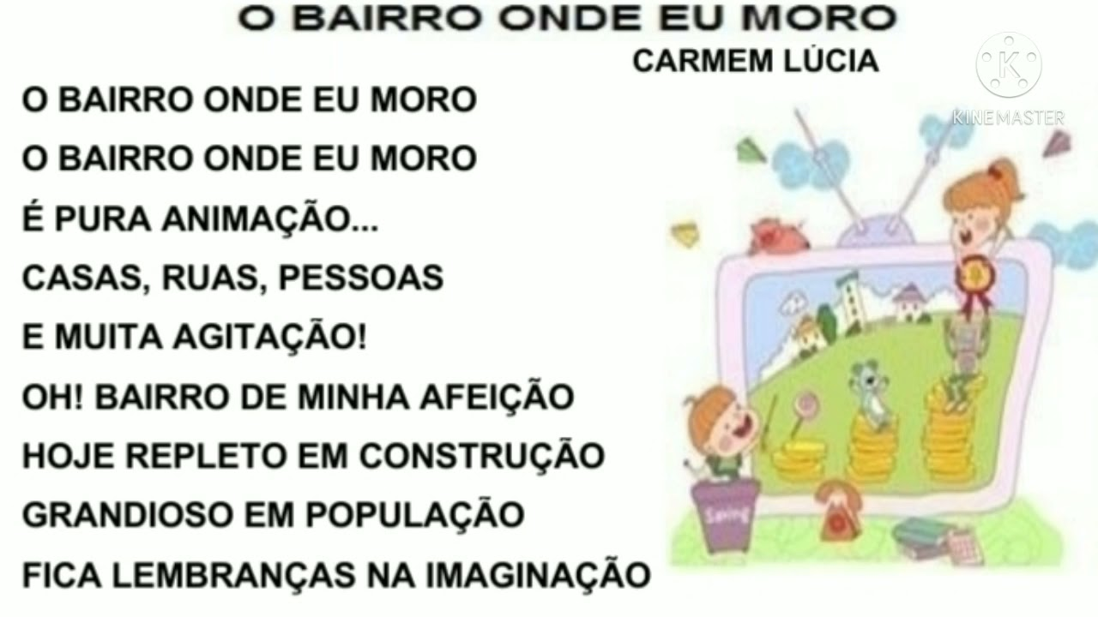
( ) É UM BAIRRO ANIMADO E AGITADO
( ) É UM BAIRRO PEQUENO
( ) NÃO TEM CASAS

- OBSERVE A MORADIA E ASSINALE OS MATERIAIS UTILIZADOS PARA FAZER A CASA:
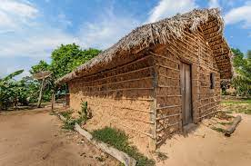
( ) CIMENTO, PALHA E MADEIRA
( ) PALHA , VIDRO E TIJOLO
( ) BARRO, PALHA E MADEIRA
- ASSINALE AS AÇÕES QUE AJUDAM A PRESERVAR O MEIO AMBIENTE:
( ) RECICLAR O LIXO DOMÉSTICO, ECONOMIZAR ÁGUA E ENERGIA ELÉTRICA
( ) DESMATAR AS FLORESTAS E JOGAR LIXO NOS RIOS
( ) AUMENTAR O CONSUMO DE ÁGUA E ENERGIA ELÉTRICA
- A ÁGUA É ENCONTRADA NA NATUREZA EM:
( ) CHÁS, SUCOS, REFRIGERANTES.
( ) FILTROS, TORNEIRAS E PISCINAS
( ) RIOS, LAGOS, LAGOAS.
- NA NOSSA VIDA A ÁGUA LIMPA ESTÁ PRESENTE:
( ) NA HIGIENE DIÁRIA, NO LAZER E NA NOSSA SAÚDE.
( ) NA RUA, NA HORA DO BANHO E NA SALA DE LEITURA.
( ) NA POÇA, NO LIXO E NO CANO.
( ) NA RUA, NO RALO E NO ESGOTO
ATIVIDADE PARA QUINTA-FEIRA, 08/07
BRINCADEIRA ACERTE O BALDE
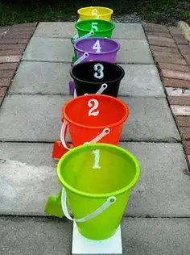
ESTA BRINCADEIRA TODOS DE CASA PODEM PARTICIPAR.
MATERIAIS NECESSÁRIOS:
3 BALDES E EM CADA UM DELES TEM QUE SER FIXADA UMA PONTUAÇÃO ESPECÍFICA;
VÁRIAS BOLAS (PODEM SER FEITAS DE PAPEL USADO)
COMO BRINCAR:
COLOQUE OS BALDES A UMA DISTÂNCIA ONDE VOCÊ CONSIGA FAZER ARREMESSO
PODE SER ENFILEIRADOS LADO A LADO, PENDURADOS OU COLOCADOS NUMA ESCADA.
CADA JOGADOR TEM DIREITO A CINCO ARREMESSOS. AO FINAL DOS ARREMESSOS, SOME OS PONTOS E ANOTE NO CADERNO COM O NOME DE CADA JOGADOR;
GANHA QUEM FIZER A MAIOR PONTUAÇÃO.

